**GT - GESTÃO SOCIAL, REFORMA AGRÁRIA E DESENVOLVIMENTO TERRITORIAL**

Modalidade da Apresentação: Comunicação Oral

FERRAMENTA GERENCIAL- BOMBEIRO MIRIM

Luciana Silva Ramos de Souza

**RESUMO**

Quando se pensa em ferramentas de gestão, pensamos logo em tecnologias, mas será que todo objetivo só pode ser alcançado com tecnologia? Aprendemos que as ferramentas podem ser um software, uma ideia, uma simples planilha ou um programa social. Desta forma, surgiu a ideia de buscar algo voltado para o social, onde uma classe da sociedade mais carente seria beneficiada. Diante disso, busquei conhecer o Programa Bombeiro Mirim, a ferramenta social utilizada pelo Corpo de Bombeiros Militar do Estado do Rio Grande do Norte, onde busca a redução da criminalidade, a prevenção de acidentes domésticos. Foram várias entrevistas para conhecer melhor os participantes do programa e conseguir os dados necessários para este estudo. O Programa Bombeiro Mirim resgata das situações de riscos adolescente de 12 a 15 anos, pois estes têm no programa um amparo e proteção que muitos não encontram no seio familiar. Neste, os adolescentes aprendem as práticas bombeirísticas de salvamento, combate a incêndio, primeiros socorros e práticas esportivas. Têm reforço escolar e atividades lúdicas. O Programa é específico para crianças que estudam em escolas públicas e de famílias de baixa renda. Oferece 120 vagas apenas para o público masculino, pois não tem estrutura para receber o feminino. Suas instalações são precárias e hoje vive praticamente de doações dos próprios servidores que são engajados com a causa. Conclui-se que ferramenta é benéfica para toda a sociedade, pois através dela é multiplicada a responsabilidade com o meio ambiente, a redução dos custos da organização que recebe menos trotes, pois estes alunos espalham em suas comunidades como é importante o trabalho realizado por esta valorosa organização. A sociedade como um todo ganha. Ganha na redução da criminalidade, na prevenção da vida, na multiplicação das boas ações e, forma cidadãos que sempre vão buscar o seu lugar na sociedade.

**Palavras chaves:** Ferramenta, Tecnologia, Programa, Bombeiro, Mirim e Sociedade.

# 1 INTRODUÇÃO

Administração Pública Gerencial nasceu diante da expansão progressiva das funções econômicas e sociais do Estado, do desenvolvimento tecnológico e da globalização da economia. Devido à crise do Estado causada pelo “inchaço” das suas funções e atividades e da consequente crise fiscal, o modelo gerencial veio para diminuir custos e tornar a administração dos serviços estatais mais eficientes. De acordo com o dicionário Aurélio, Ferramenta é “todo conjunto de instrumentos e utensílios empregados num ofício”. Segundo Michaelis, Tecnologia é “Conjunto de processos, métodos, técnicas e ferramentas relativos a arte, indústria, educação etc”.

Relacionando ferramenta com a proposta da Disciplina Novas Tecnologias da Gestão Pública, buscamos uma Instituição que tenta com algumas ferramentas prevenir problemas futuro, ou seja, usa uma ferramenta como estratégia para redução nos custos relacionados aos trotes, na prevenção de acidentes e o mais importante, na valorização da vida como um todo. Então, a partir de agora, vamos conhecer o Corpo de Bombeiros Militar do Estado do Rio Grande do Norte e a “ferramenta” por eles utilizada chamada: Projeto Bombeiro Mirim.

# 2 IDENTIFICAÇÃO DO LOCAL

O Projeto Bombeiro Mirim é desenvolvido no Grupo de Busca e Salvamento- GBS, estabelecido na Avenida Antônio Basílio, S/N, no Bairro de Lagoa Nova, Natal-RN. Nesse local, está instalada a sede com as Salas de Aulas, Centro de Treinamento, Consultórios para acompanhamento Psicopedagógico e todos os serviços oferecidos aos jovens e adolescentes.

# 3 IDENTIFICAÇÃO DO OBJETO (FERRAMENTA GERENCIAL)

O Projeto bombeiro Mirim é uma ferramenta social do Corpo de Bombeiros Militar. Tem como objetivo o amparo às crianças carentes, buscando salvá-las das áreas de risco, zonas vulneráveis, situações de risco familiar, “bocas de fumo” e outras situações de riscos. Proporciona ainda uma complementação na educação escolar, a prática de esportes, o conhecimento de técnicas utilizadas para salvar vidas e a consciência de ser um cidadão.

# 4 OBJETIVOS GERAIS

Conhecer a ferramenta escolhida, quais benefícios trás para a sociedade, como ela é aplicada, quem são os beneficiários diretos desta ferramenta.

# 5 OBJETIVOS ESPECÍFICOS

Observar os participantes do programa e seus familiares, como o programa tem ajudado no dia a dia, quais os benefícios esperados, quais os benefícios realmente obtidos e as expectativas dos participantes após conclusão do programa. Quantos formados neste programa se interessaram em ingressar na Instituição; quantos se tornaram voluntários e, quantos ainda mantêm contato com os membros da Corporação. Verificar se as instalações estão de acordo com o serviço prestado, se os reforços escolares oferecidos ajudam mesmo na escola e o grau de satisfação dos alunos cadastrados no programa. Obter dados do sucesso ou não do programa, fazendo uma análise dos 27 anos de existência do Programa.

# 6 REGIME DE EXECUÇÃO

Quanto ao regime de execução, este relatório será construído na organização Corpo de Bombeiro Militar do Rio Grande do Norte, no setor: Grupo Busca e Salvamento, conforme proposta acadêmica dos objetivos, habilidades e competências da disciplina Novas Tecnologias da Gestão Pública (ADM 0067) e os princípios de atividades extensão e pesquisa regulamentadas pela Universidade Federal do Rio Grande do Norte.

# 7 ETAPAS DA EXECUÇÃO

Para uma melhor execução do trabalho, tivemos que buscar informações teóricas; práticas; dados anteriores; entrevistas; análise dos dados apurados; visitas ao local.

a) Coleta de dados com os gestores do programa;

b) Entrevistas com os pais e os alunos;

c) Verificação das instalações;

d) Informações sobre as atividades desenvolvidas no programa.

e) Satisfação dos beneficiários do programa.

# 8 CRONOGRAMA

Do dia 20 a 22 de setembro/2017, entrevista com os participantes do Programa;

Dia 22 de setembro/2017, Entrevista com os Coordenadores do Programa, Capitão Marcelo e Cabo Teixeira;

Dia 22 de setembro/2017, Elaboração das fotos;

Dia 23 de setembro, Início da digitação e organização do trabalho;

Dia 18 de outubro/2017, finalização do Artigo.

# 9 REFERENCIAL TEÓRICO

Políticas públicas são conjuntos de programas, ações e atividades desenvolvidas pelo Estado diretamente ou indiretamente, com a participação de entes públicos ou privados, que visam assegurar determinado direito de cidadania, de forma difusa ou para determinado seguimento social, cultural, étnico ou econômico. As políticas públicas correspondem a direitos assegurados constitucionalmente ou que se afirmam graças ao reconhecimento por parte da sociedade e/ou pelos poderes públicos enquanto novos direitos das pessoas, comunidades, coisas ou outros bens materiais ou imateriais. (BRASIL, 2012).

Cohn (1995) sugere que as políticas sociais devem buscar:

(...) A articulação entre aquelas (ações) de curto prazo, de caráter mais imediatista, focalizada naqueles grupos identificados como os mais despossuídos, e aquelas de longo prazo, de caráter permanente, universalizastes, voltadas para a equidade do acesso dos cidadãos aos direitos sociais, independentemente do nível de renda e da inserção no mercado de trabalho (COHN, 1995:6).

Diante do exposto na revisão teórica, podemos compreender a importância do programa Bombeiro Mirim e qual multiplicador de responsabilidade e cidadania este se tornou. Como este programa pode afetar a sociedade como um todo, afinal, não é somente a criança inscrita que se beneficia, mas toda a sociedade que terá adultos mais conscientes, dispostos a aplicar no seu dia a dia, todas as boas práticas aprendidas e absorvidas neste programa.

# 10 APRESENTAÇÃO E ANÁLISE DOS DADOS.

## 10.1 Sobre o Programa.

O programa conta com um efetivo de 120 crianças inscritas, porém, tem apenas 96 frequentando no momento deste estudo, pois as outras 24 não estão conseguindo passagens para o seu deslocamento. São jovens entre 12 e 14 anos, contando ainda com 02 monitores. Os monitores são crianças que já se formaram no programa. Abaixo quadro ilustrativo.

**Quadro 01** **-** informações sobre idade e tempo no programa

|  |  |  |
| --- | --- | --- |
| **Número de Crianças** | **Idade** | **Tempo no programa** |
| 33 | 12 | 0 a 12 meses |
| 35 | 13 | 12 a 24 meses |
| 28 | 14 | 24 a 36 meses |
| 02 | 15 | Monitores |

**Fonte:** Corpo de Bombeiros Militar

O projeto Bombeiro Mirim tem como requisito para as inscrições as qualificações abaixo:

1) Ter 12 anos e está cursando pelo menos o 6º Ano do ensino fundamental-(Ingressa no 1º Ano do PBM)

2) Estudar em Escola pública (se escola particular, na condição de bolsista)

3) Renda familiar, de no máximo 2 salários mínimos;

4) Ter média escolar igual ou superior a 07 (sete).

## 10.2 Recursos para manter o programa

O programa hoje sofre com a falta de recursos, pois até 2014 mantinha parceria com a Secretaria MEIOS, que hoje extinta. No início do programa a Secretaria do Estado entrava com os recursos e o Corpo de Bombeiros com os treinamentos e capacitação. Quando a secretaria foi extinta, o Corpo de Bombeiros Militar assumiu inteiramente os custos, que chegavam a mais de R$32.000,00, mensais. Eram oferecidas 2 refeições diárias para os jovens dos dois turnos, manhã e tarde. Pela manhã, café completo e almoço e no período da tarde, lanche e jantar. Desde o ano de 2014 que somente são oferecidos lanches, que em sua grande maioria são doados por voluntários.

## 10.3 Perfil dos inscritos

O jovem inscrito permanece no programa por 03 anos, quando conclui o curso e obtém a sua formatura, podendo em muitos casos continuar como monitor até os 17 anos. Na ocasião da visita ao programa, foram entrevistadas 32 crianças, onde foram formuladas as seguintes perguntas: Quantos anos; o deseja ser quando crescer; o que mais gosta no programa; o que menos gosta, onde reside. Dos 32 jovens entrevistados, 15 estão com 12 anos; 12 com 13 anos; 03 com 14 anos e 02 monitores com 15 anos.

Ao serem indagados o que esperavam da vida adulta, a resposta foi bem dentro do que eu esperava conforme mostra gráfico abaixo:

**Gráfico 01-** A carreira que vai seguir

**Fonte:** Dados brutos, adquiridos nas entrevistas.

Foram 32 (trinta e dois entrevistados com as seguintes respostas, onde 56% desejam seguir a carreira militar, pois acham que assim terão o respeito da sociedade; 16% não sabem que carreira vai seguir, se acham novos ainda para tomar tal decisão; 9% Jogador de futebol, pois além de famoso, vai ficar rico; 3% Engenheiros, pois desejam construir grandes prédios ou navios; 3% Advogado, para defender os mais necessitados; 13% outras carreiras, não têm ideia do que desejam ser.

Percebendo a forma tranquila e sorridente dos adolescentes naquele ambiente, perguntamos: o que mais gosta no Programa? 22 Gostam da Educação física, pois se mantém em forma e se divertem bastante; 05 Gostam de Marchar em eventos, se sentem importantes; 05 Gostam de tudo que é oferecido, adoram ficar no projeto e participar de tudo.

Reforçaram, que estar ali era o melhor que poderiam ter, pois se sentiam respeitados, não sofria “abusos” familiares, não ficavam só em casa, aprendiam muitas coisas legais, faziam passeios “maneiros” e “tinham nomes”, pois muitas vezes seus familiares os xingavam de vários palavrões, nunca os chamavam pelos nomes.

**Gráfico 02 -** O que mais gosta no programa

**Fonte:** Dados brutos, adquiridos nas entrevistas.

Na tentativa de conhecer um pouco melhor os 32 participantes do programa, entrevistados eu perguntei, o que menos te agrada? 63% Disseram que não têm nada a reclamar, adoram o programa; 28% Disseram que é a flexão de braços, pois é muito cansativo; 9% Disseram que é o Monitor, este é bem rigoroso.

**Gráfico 03** - O que menos gosta no programa

**Fonte:** Dados brutos, adquiridos nas entrevistas.

Perguntado ao Coordenador do Programa, como eles avaliavam o sucesso obtido, quais os dados levantados pela Instituição para afirmar que o Programa é eficaz? A resposta foi: Muitos destes que passaram por aqui, em sua grande maioria se tornaram homens de bem. Poucos conseguiram uma carreira notável, mas temos Juízes, Advogados, Administradores e vários Militares que passaram por este Programa nos 27 anos de sua existência. Infelizmente, alguns já faleceram por conta da violência em suas comunidades ou por causa do envolvimento na criminalidade. Afirmou ainda, que o termômetro para medir o sucesso do Programa, era o baixo número de trotes nas localidades que tem os participantes, eles fazem a conscientização da comunidade.

Verificamos que dos 32 entrevistados a sua grande maioria residem em áreas de baixa renda da Cidade de Natal ou Grande Natal. Abaixo dados e gráficos com os números apurados: 9 Moram em diversas áreas de Natal e Grande Natal; 6 Moram em Felipe Camarão; 5 Moram em São Gonçalo do Amarante; 4 Moram no Bom Pastor; e, 4 Moram em Nossa Senhora da Apresentação.

**Gráfico 04 -** Número de crianças por local de residência

**Fonte: dados brutos, adquiridos nas entrevistas**

# INSTALAÇÕES

As instalações estão bem precárias, as duas salas de aulas estão com várias carteiras avariadas e os ventiladores não são suficientes para manter as salas em clima agradável. O local conta, ainda, com dois banheiros, refeitório, área com mesas de jogos, sinuca, totó e tênis de mesa. As atividades físicas são realizadas no amplo pátio existente e nas quadras de esportes.

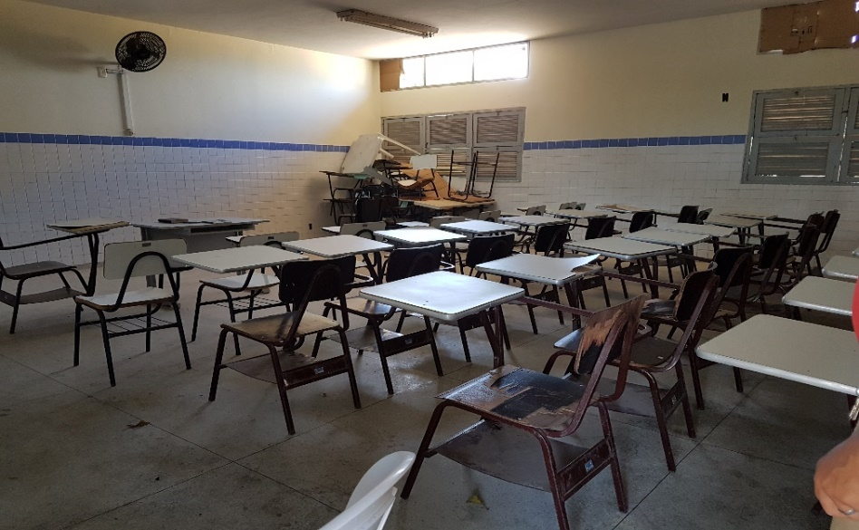

**Foto:** Arquivo pessoal (sala de aula 01)

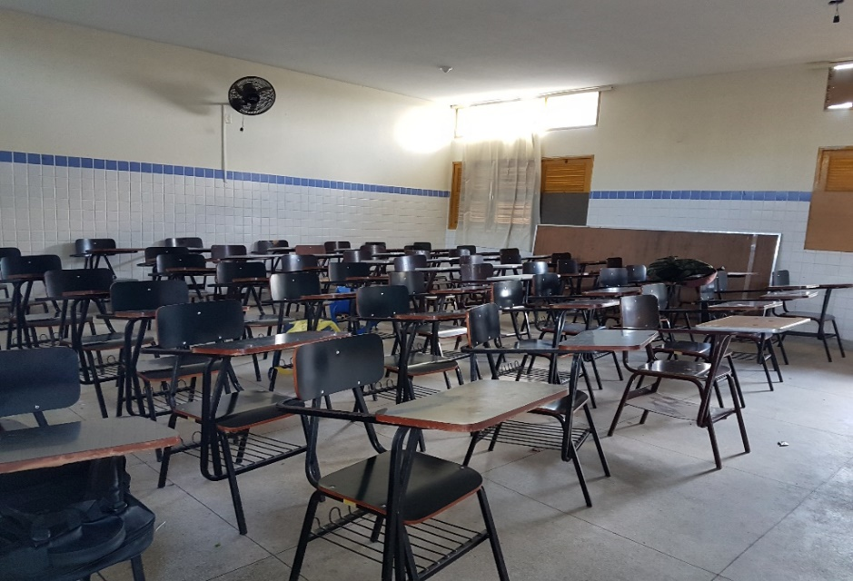

**Foto:** Arquivo pessoal (sala de aula 02)

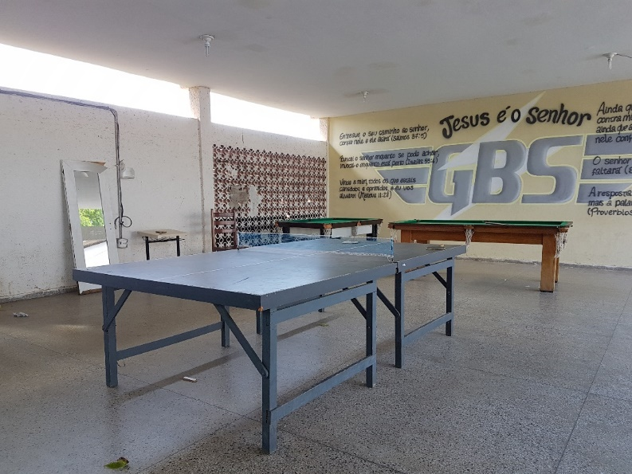

**Fonte:** Arquivo Pessoal. (Salão de jogos)

# ATIVIDADES DESENVOLVIDAS.

1. Atividade complementar de Educação (Aulas de Reforço escolar complementando a educação da escola);
2. Atividades Bombeirísticas (Disciplina militar, noções de Atendimento Pré-Hospitalar, combate a incêndio, salvamento aquático e terrestre, nós e amarrações);
3. Aulas de campo (praias, pontos históricos e turísticos, parques ecológicos, entre outros);
4. Atividades Lúdicas (jogos e recreação);
5. Atividade Física (incentivo ao esporte e qualidade de vida);
6. Música (Fanfarra e a futura banda de música do PBM)
7. Ética e cidadania (Temas transversais abordando assuntos do cotidiano);
8. Acampamento (atividade em conjunto dos grupamentos)
9. Turismo pedagógico (oportunizando conhecer as potencialidades e pontos históricos do nosso estado);
10. Educação religiosa;
11. Participação em eventos cívicos e militares;
12. Participação em Ações comunitárias; e,
13. Festejo das datas comemorativas.

Analisando todos os dados em relação a sobrevivência do Programa, seu desenvolvimento, sua força e suas fraquezas, cheguei aos resultados abaixo:

**Oportunidades:**

Troca de Comando: O Comandante pode liberar mais recursos para o programa, o que assumiu o Comando Geral há quase um ano, até a data desta entrevista, não havia visitado o local do programa;

Troca de Governo: Pode possibilitar o planejamento de recursos para o programa em seu orçamento público anual;

Implantação de Secretaria de Ação Social: Parcerias com o Programa para arrecadação de fundos.

**Forças:**

Instituição Respeitada: Todos conhecem e respeitam, até mesmo quando se trata da “bandidagem” os membros desta Instituição tem o respeito destes.

Servidores comprometidos: Além dos serviços obrigatórios voltados para o programa, os Servidores servem como voluntários, pois doam lanches e dinheiro para passagens, dão aulas de reforços e ajudam na prática esportivas.

**Fraquezas:**

Falta de recursos do CBM: O Comando já não disponibiliza recursos direito, na verdade hoje, cedem apenas os espaços e os servidores.

Falta de estrutura: Salas mal ventiladas, banheiros necessitando de reformas, área de prática de esportes irregular, falta de piscinas para prática de natação e técnicas de salvamento.

Falta de voluntários: O programa não tem voluntários fixos, conta com ajuda esporádica de algumas pessoas e dos próprios servidores para manter os lanches e passagens de algumas crianças. Precisam de doação de uniformes, material escolar e outros.

**Ameaças:**

Marginalidade: O contato diário destes adolescentes com traficantes, ladrões e usuários de drogas, é um desafio constante, pois muitos se afastam do Programa por ficar envolvidos com estes meliantes.

Falta de recursos das famílias: Dos 120 inscritos, apenas 96 estão comparecendo, os demais não têm dinheiro para pagar as passagens para os seus deslocamentos. Mesmos os que estão participando têm dificuldades de adquirir o vale transportes, o fardamento e o material escolar.

Notas baixas nas escolas: Todos os inscritos, obrigatoriamente tem que ter nota igual ou superior a 7, o aluno que não tiver esta nota é afastado do programa. Deve ainda ter um número de frequência de 80% nas disciplinas escolares. Quanto a frequência no programa, deve ter um aproveitamento de 85%.

|  |  |  |
| --- | --- | --- |
| MATRIZ DE ANÁLISE ESTRATÉGICA MATRIZ SWOT | | |
| **OPORTUNIDADES** |  | **AMEAÇAS** |
| O 1 - TROCA DE COMANDO |  | A1- MARGINALIDADE |
| O 2 - TROCA DE GOVERNO |  | A2- FALTA DE RECURSOS DAS FAMÍLIAS |
| O 3 - IMPLANTAÇÃO DE SECRETARIA DE AÇÃO SOCIAL |  | A3- NOTAS BAIXAS NAS ESCOLAS |
|  | | |
| FO 1 - INSTIUIÇÃO RESPEITADA |  | FA 1- FALTA DE RECURSOS DO CBM |
| FO 2 - SERVIDORES COMPROMETIDOS |  | FA 2- FALTA DE ESTRUTURA |
| FO 3 - PROGRAMA RESPEITADO |  | FA 3- FALTA DE VOLUNTÁRIOS |
| **FORÇAS** |  | **FRAQUEZAS** |

**Quadro 2 -** Matriz SWOT

# SATISFAÇÃO COM O PROGRAMA.

Os 32 jovens entrevistados demostraram grande satisfação e respeito pela Instituição e felizes de estarem participando do programa. Na ocasião da visita estavam preparando para uma aula de campo cultural, foram ao Museu do Brinquedo. Todos, sem exceção, afirmaram que ali eles eram respeitados e valorizados. Estavam seguros e livres de muitas coisas ruins que aconteciam com alguns conhecidos, que não estavam no programa. Algumas reclamações foram feitas pela falta de recursos, pois alguns benefícios foram cortados em virtude disto. A satisfação é reforçada quando os jovens informam que desejam ser Bombeiros e ajudar outros jovens como eles mesmos.

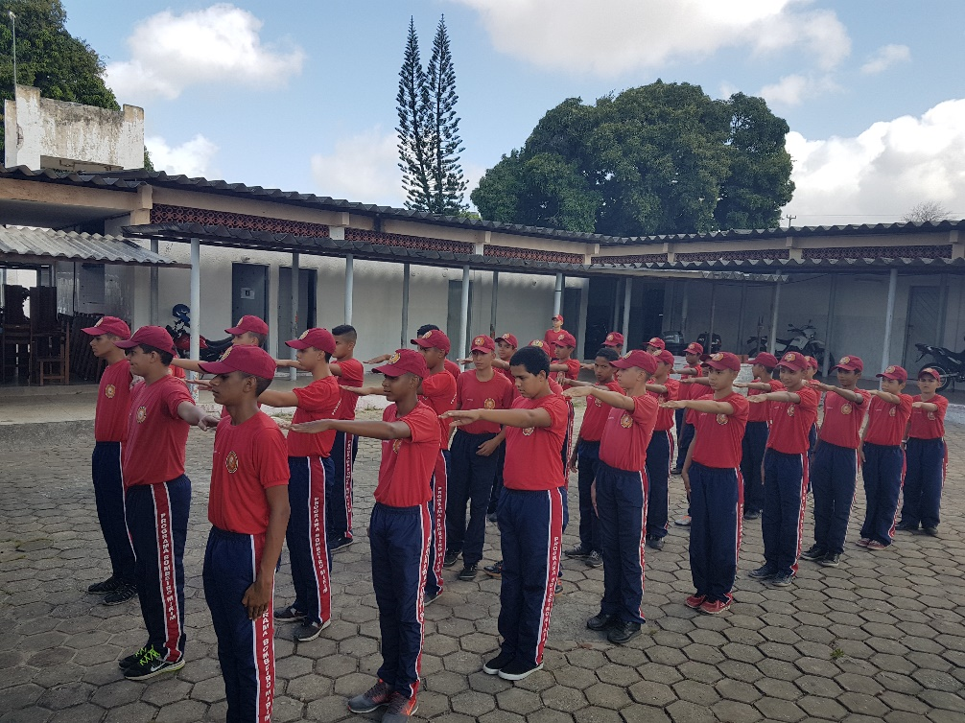

**Foto:** Arquivo pessoal

# 11 CONSIDERAÇÕES FINAIS

Conclui, que a ferramenta Bombeiro Mirim é de fato uma “arma” para o Governo do Estado, afinal, os jovens além de aprender com os reforços escolares, eles são multiplicadores de boas ações. Informações repassadas pelos gestores do programa, Capitão Marcelo e Cabo Teixeira, deixaram claro que nas regiões onde tem o maior número de inscritos, é menor o número de trotes. Em conversa com os jovens, eles informaram que sempre repassam o que aprendem para seus irmãos, amigos e vizinhos. Mostram a importância da prevenção dos acidentes domésticos, de não colocar fogo nos lixos e lotes vagos, do cuidado com as florestas e casas em localidades de risco. São pequenos heróis, fomentando o dever de fazer o que é correto. São jovens totalmente conscientes de seu lugar e dever na sociedade. Não obtive os números exatos, mas o Cabo Teixeira afirmou, que mais ou menos 30% dos que passaram por este programa estão na carreira militar, 20% são profissionais liberais tais como: Advogado, engenheiro, arquitetos, oficiais de justiça e outros, 20% não seguiram conseguiram entrar para a carreira militar ou mesmo cursar uma faculdade e muito triste relatou, que 20% estão no crime e 10% morreram jovens, também vitimados pelo crime e a violência na localidade em que mora.

# REFERÊNCIAS

**COHN**, A. Políticas sociais e pobreza no Brasil. Planejamento e Políticas Públicas nº 12, jun./dez. 1995. Brasília. [www.ipea.gov.br/pub/ppp/ppp12/parte1.pdf. Acesso 02/02/08](http://www.ipea.gov.br/pub/ppp/ppp12/parte1.pdf.%20Acesso%2002/02/08).

**Corpo de Bombeiros Militar** do Estado do Rio Grande do Norte.

Notas de aula da disciplina, **Novas Tecnologias da Gestão Pública**- UFRN